**Amaç, Kapsam ve Dayanak**

**MADDE 1 –** Bu Talimat, Spor Hizmetleri Genel Müdürlüğü tarafından Anadolu Yıldızlar Ligi Softbol spor dalında düzenlenecek faaliyete katılım koşullarının, oyun kurallarının ve yapılacak olan müsabakaların organizasyonuna ilişkin usul ve esasların belirlenmesi amacıyla, Gençlik ve Spor Bakanlığı Spor Hizmetleri Genel Müdürlüğü Görev, Yetki ve Sorumluluk Yönergesine dayanılarak hazırlanmıştır.

**Tanımlar ve Kısaltmalar**

**MADDE 2 –** (1) Bu Talimatta geçen;

a) ANALİG: Anadolu Yıldızlar Ligini,

b) ANALİG Portal: ANALİG ile ilgili duyurular, sonuçlar, yazılı ve görsel haberlerin yayımlandığı elektronik platformu,

c) Antrenör: Gençlik ve Spor Bakanlığı ve ilgili spor federasyonlarından alınan antrenörlük belgesine sahip kişiyi,

ç) Federasyon: Türkiye Ragbi Federasyonunu,

d) Genel Müdürlük: Spor Hizmetleri Genel Müdürlüğünü,

e) İl tertip komitesi: ANALİG faaliyetlerini yürütmek üzere oluşturulan tertip komitesini,

f) Lisans: Spor yapmaya ve yarışmalara katılmaya ilişkin verilen izin belgesini,

ifade eder.

**Yarışmalara İlişkin Usul ve Esaslar**

**MADDE 3-** (1) Yarışmalar; ANALİG Genel Uygulama Talimatına, Genel Müdürlükçe öngörülen hükümlere, uluslararası oyun kuralları ve yarışma talimatlarına uygun olarak yapılacaktır.

(2) Yarışmalara ait duyurular ve katılımcı listeleri Genel Müdürlükçe belirlenen ve ilan edilen takvim doğrultusunda spor bilgi sistemi ANALİG portalında yayımlanacaktır.

(3) Yarışmalar, Genel Müdürlükçe ilan edilen yer ve tarihlerde İl Tertip Komiteleri tarafından gerçekleştirilecektir.

(4) İl dışı çıkış oluru “Spor Faaliyetleri Seyahat Yönergesi”ne göre düzenlenecektir.

(5) Mali konularla ilgili hususlarda, ANALİG Genel Uygulama Talimatının 19’uncu maddesine göre işlem yapılır.

(6) Kupa ve madalyalar ANALİG Genel Uygulama Talimatının 16’ncı maddesine göre verilecektir.

(7) Disiplin işlemleri ve itiraz işlemleri ANALİG Genel Uygulama Talimatının 20 ve 21 inci maddelerine göre yapılır.

(8) Yarışma alanına, sporcu, antrenör ve idareciden başkasının girmesine izin verilmeyecektir.

(9) Her ilden en fazla iki il karması yarışmalara katılabilecektir.

**Yarışma aşamalarının belirlenmesi**

**MADDE 4-** (1) Yarışmalar;

a) 1.Etap ve Türkiye Birinciliği şeklinde yapılacaktır.

b) Müsabakalar kadın il karmaları arasında yapılacaktır.

c) 1. Etap yarışmaları 2 grup merkezinde yapılacak olup, her grup merkezinden 4’er takım olmak üzere toplam 8 takım Türkiye Birinciliğine katılacaktır.

ç) 1. Etap haritası ile il dağılım listesi ekte yer almaktadır.

**Katılım Koşulları ve Sporcu Sayıları**

**MADDE 5 –** (1) Milli sporcular ANALİG il karmalarında yer alamazlar.

(2) Yarışmalara katılacak kız takımları en az 12, en fazla 18 sporcudan oluşur.

**Yaş Kategorileri ve Lisans Durumu**

**MADDE 6 –** (1) ANALİG müsabakalarına 2010-2011-2012-2013 doğumlu sporcular katılabilecektir.

(2) Kulüp, ferdi veya okul lisansları ile müsabakalara katılım sağlanacaktır.

**Teknik Açıklamalar ve Kurallar**

**MADDE 7 –**

(1)- Maçlar 12 inç yumuşak softbol topu ile oynanır.

(2) – Yarışmalara ait duyurular ve katılımcı listeleriGenel Müdürlükçe belirlenen ve ilan edilen takvim doğrultusunda spor bilgi sistemi ANALİG portalından yayımlanacaktır.

(3) - Maç başlama saatinden 15 dakika önce sahada hazır bulunmayan takım 3-0 hükmen yenilmiş sayılacaktır.

(4) - Maça ev sahibi takım savunma, misafir takım hücum başlayacaktır. Takımların misafir ve ev sahibi olma durumları kura ile belirlenir.Bunun dışında başka bir yöntem tercih edilirse teknik toplantıda karara bağlanır.

(5)- Sahanın durumuna göre ev sahibi takım (savunma ile başlayan takım) üçüncü kale tarafında bulunan yedek kulübesini, misafir takım (hücum ile başlayan takım) birinci kale tarafında bulunan yedek kulübesini kullanır. Kulübelerde antrenör, çalıştırıcı ve kafile başkanı ile sporcular dışında kimse bulunamaz.

(6) - Hücum takım antrenörü/antrenörleri bir ve üçüncü kaledeki antrenör bölgesinde bulunabilir. Savunma takımı antrenörü/antrenörleri takım yedek kulübesinde kalmak zorundadır.

(7) - Maçlarda bütün inninglerde 7-10 Sayı Kuralı uygulanacaktır.

***YEDİ-ON (7-10) SAYI KURALI*** *;7.sayı alındığında kalelerde hücum oyuncusu/ oyuncuları (koşucu/koşucular) kalmamışsa hücum yapan takımın hücum hakkı biter. Kalelerde hücum oyuncusu/oyuncuları (koşucu/koşucular) varsa ve 7. sayı alındığında kalelerde bulunan hücum oyuncularının top ölene kadar yaptığı tüm sayılar geçerli sayılacaktır.*

(8) - Müsabakalar 3 inning üzerinden oynanır. 3. inning sonunda beraberlik durumu olması halinde uzatma inningine geçilir.

***UZATMA INNINGİ;***

**a)- *Birinci Uzatma Inningi:*** (Vuruş sırası kaldığı yerden devam edecek şekilde…) Birinci uzatma inninginde, line-up hücum sırasına göre, vuruş sırası gelen oyuncu 2. kalede koşucu pozisyonuna geçer. Line-up hücum sırasına göre sonraki oyuncu vurucu kutusunda pozisyonunu alır. Hakemin işareti ile oyun başlar. Bu durum diğer takım hücuma geçtiğinde aynı şekilde uygulanır. Birinci uzatma inninginde galip gelen takım lehine maç sonlandırılır. Inning sonunda eşitliğin devam etmesi durumunda ikinci uzatma inningi oynanır.

**b)- *İkinci Uzatma Inningi:*** (Vuruş sırası kaldığı yerden devam edecek şekilde…) İkinci uzatma ininginde hücum takımının vuruş sırasındaki oyuncu, 3. Kaleye sonraki oyuncu 2. Kaleye ve bir sonraki oyuncu ise 1. Kaleye koşucu pozisyonuna geçer. ( Örneğin: Line-up sırasına göre 6. sıradaki oyuncu vuruş sırasındaydı ancak, 6. Sıradaki oyuncu 3. Kaleye, 7. sıradaki oyuncu 2. kaleye, 8. sıradaki oyuncu 1. kaleye, 9. sıradaki oyuncu ise vurucu kutusuna gelir. ) Anakale hakeminin işareti ile ikinci uzatma inningi başlar. Bu durum diğer takım hücuma geçtiğinde aynı şekilde uygulanır. İkinci uzatma inninginde galip gelen takım lehine maç sonlandırılır. İkinci uzatma inningi sonunda eşitlik devam ediyor ise eşitlik bozulana kadar 2. uzatma inningi kurallarına göre uzatma inningi/innigleri devam eder.

*GRUP MAÇLARINDAKİ PUAN EŞİTLİĞİ DURUMU;*

(9) - Grup maçlarında iki takımın puan eşitliği durumunda grup sıralamasını ve gruptan çıkacak takımları belirlemek için kendi aralarında oynadıkları maça bakılır. Aralarında oynadıkları maçı kazanmış olan takım bir üst sırada yer alır.

(10) - Grup maçlarındaki üç takımın puan eşitliği durumunda; Üç takımın da sadece birbirleriyle oynadıkları maçların averajları hesaplanarak bir üst tura çıkacak olan takım belirlenir. (Takım sayısı daha fazla ise aynı sistem uygulanır. Üç takımın da kendi aralarında oynadıkları maçlar sonucu averajlar eşitse, grup maçlarında oynanan bütün maçların averajları hesaplanır.)

(11) - Üç takım arasında gruptan çıkmış olan takım belirlendikten sonra, kalan iki takımın birbirleri ile oynadıkları maça bakılır. Hangi takım üstünlük sağlamışsa gruptan çıkan ikinci takım da belirlenmiş olur.

(12) - Gruptan çıkan iki takım belirlendikten sonra, grup birincisini belirlemek için gruptan çıkan iki takımın kendi aralarında oynadıkları maça bakılır. Maçta üstünlük sağlamış olan takım gruptan birinci olarak, diğer takım ise gruptan ikinci takım olarak bir üst tura çıkar.

*SAYI FARKI;*

(13) - İkinci inning sonunda takımlardan biri 11 (on bir ) ve daha fazla sayı farkına ulaşmışsa 3. inning oynanmadan maç kazanan takım lehine sonlandırılır.

(14) - a) ( 7-10 SAYI KURALI GEÇERLİDİR. ) Grup maçlarında bütün takımlar üç inning boyunca hem savunma hem de hücum haklarının tamamını kullanır. ( Gurup aşamasında, matematiksel olarak maçı kazanamayacağı kesinleşen takım antrenörü, son hücum hakkını karşı takım antrenörünün de kabul etmesi koşulu ile kullanmayabilir. Bu kararın müsabaka cetveline yazılması gerekir.)

b) Çeyrek final, yarı final ve final maçlarında ise son hücumu yapacak olan takım matematiksel olarak önde ise son hücum yapılmaz ve önde olan takım lehine maç sonlandırılır.

*HÜKMEN YENİLGİ / DİSKALİFİYE;*

(15) - Oyun en az 9 savunma ve 9 hücum oyuncusu ile başlar. ( Turnuvaya katılım için kadrodaki en düşük sporcu sayısı 12 dir. )

(16) - Oyun başlangıcında 9 sporcusu olmayan ve/veya başladıktan sonra maç içerisinde her hangi bir sebeple 9 sporcu sayısının altına düşen takım veya maçtan çekilen takım 3-0 hükmen yenilmiş sayılacaktır. Eğer diğer takımın, hükmen yenilgi skorundan, 3-0 dan daha iyi bir skor avantajı varsa maç o anki skor kaydedilir.)

(17)- Maç esnasında veya maç bitiminde spor ahlakına yakışmayacak davranışlarda bulunan sporcular, çalıştırıcılar, antrenörler ve takım yetkilileri hakkında tertip komitesi, mhk ve federasyon temsilcisinin ortak kararıyla bir sonraki maç için ceza verilebilir, idari tedbir uygulanabilir.

(18) - Maçtan atılan oyuncunun, antrenörün, kulüp yetkilisinin, bir sonraki maç için sahada olup olamayacağı, turnuvaya devam edip edemeyeceği, idari tedbir uygulanıp uygulanmayacağı, tertip komitesi mhk ve federasyon yetkilisince karara bağlanır.

(19) - İlgili branşın resmi maçlarında herhangi bir kategoride ceza almış olan sporcular, antrenörler, çalıştırıcılar, takım yetkilileri Gençlik ve Spor bakanlığı Spor Disiplin Yönetmeliği gereğince cezasını doldurmadan resmi müsabakalarda yer alamazlar.

a) Müsabakadan men cezası alan oyuncu için okul sporları, yerel ligler ve bu yönetmelik kapsamında oynanan diğer kategorilere ilişkin müsabakalar aynı kategori sayılır ve bu ceza aralıksız olarak uygulanır.

b) Müsabakadan men cezası alan sporcu cezayı aldığı kategoride cezasını tamamlamadan yaş kategorisinin uygun olduğu diğer müsabakalarda oynayamaz.

c) Sezon sonunda cezasını tamamlamayan, müsabakadan men ve hak mahrumiyeti cezası alan sporcunun, takip eden sezonda oynanan ilk resmi müsabakadan itibaren aldığı ceza uygulanır.

*ANTRENÖR ATIŞLARI;*

(20) - Müsabaka süresince; atıcı her hücum oyuncusuna 4 ball atış yaptığında; Hücum takım antrenörü tarafından kalan strike sayısı kadar vurucuya yandan besleme yapılır. 4. Ball dan sonra hakem kale çalma girişimi olup olmadığını kontrol ettikten sonra ‘’Time’’ verip oyunu durdurur. Ardından hücum takım antrenörünü besleme yapması için anakaleye davet eder. Atıcı strike atış yapamamışsa antrenör yandan 3, bir strike atış yapmışsa yandan 2, 2 strike atış yapmışsa yandan 1 besleme yapar. Kalan strike sayısı kadar yapılan yandan beslemeye, hücum oyuncusu vuruş yapamazsa vurucu oyuncu elenir.

(21) - Müsabakalarda antrenör tarafından yandan beslemelerde bant yapılamaz. Bant yapan sporcu 1 vuruş hakkını kullanmış sayılır.

(22) – Antrenör atışında sporcu son hakkında foulball yaparsa out olur.

(23) - Müsabakalarda antrenör tarafından yandan atılan beslemelerde top antrenörün elinden çıkmadan kaledeki hücum oyuncusu kaleden ayrılırsa out olur. Yandan beslemelerde vuruş gelmemişse kale çalmalar da gerçekleşemez. Savunma oyuncuları vuruştan önce pozisyon değişikliği yapabilirler.

(24) - Müsabakalarda antrenör tarafından yandan beslemelerde catcher doğal duruşunda, kaskı takılı ve kendi alanında olmak zorundadır.

(25) - Müsabakalarda antrenörün yaptığı yandan beslemelerde iç saha oyuncuları ana kaleye atıcı mesafesi kadar uzaklıkta pozisyon alabilirler. Vuruştan önce atıcı çizgisinden daha yakında pozisyon alan oyuncuları her inningde hakem 1 defa uyarır. Hakem uyarısından sonra yapılan kural ihlalleri sonucunda kalede koşucu varsa savunma takımına illegal pitch cezası uygulanır (kale ilerleme) Kalede koşucu yoksa savunma oyuncuları hakem tarafından doğal pozisyonlarına gönderilir.

(26) - Yandan beslemelerde antrenör, vurucu kutusunun yan çizgilerini geçmeyecek şekilde istediği bir bölgeden besleme yapabilir. Vurucu kutusu çizgisine temas ederek veya vurucu kutusunun içerisinden yapılan beslemelerde, hücum takımına 1 strike verilir.

*DEAD BALL;*

(27) - Dead ball teknik toplantıda saha şartlarına göre karara bağlanır. Müsabaka öncesinde sahada dead ball bölgeleri hakemler tarafından antrenörlere gösterilir. Gösterilen bölgeler için bütün turnuva boyunca dead ball uygulanır. Dead ball bölgeleri sadece topun ulaşılamayacağı veya sporcunun topa ulaşmaya çalışırken sorun yaşayacağı bölgeler olabilir.

a) Savunma takımının yaptığı dead ball sonrası koşucu oyuncular bir kale ilerler.

b) Hücum takımının yaptığı dead ball sonrası ( Topun yere çarpmasından sonra home-run duvarının altından üstünden veya yanından, sıçrayarak ya da yerden sürüklenerek farketmeksizin dışarı çıkması ) vurucu dahil koşucular iki kale ilerler. Eğer oyuncu dead ball dan önce ( sadece home-run bölgesine giden toplar için geçerlidir. ) bir veya daha fazla kaleye ulaşmışsa o kale veya kaleleri almış sayılır ve dead ball sonrası oyuncuya ekstra iki kale daha verilir.

c) Hücum oyuncusunun vurduğu top 1. ve 3. kaleyi geçtikten sonra yedek kulübesine giderse dead ball olur ve hücum oyuncularına sadece bir kale verilir. Ekstra kale verilmez.

*FLY-OUT/SOPAYA TEMAS EDEN TOP;*

(28) - Atıcının attığı topa vuruş hamlesi yapıldığında, sopaya temas edip, bariz bir şekilde yön değiştirmeden catcher tarafından yakalanan top strike olarak kaydedilir. 3. strike değil ise, hücum oyuncusunun elenmesi söz konusu değildir. Atıcının attığı top, vuruş sonrası bariz bir şekilde yön değiştirir ve top havada yakalanırsa fly-out olur ve hücum oyuncusu elenir.

*ATICI;*

(29)- a) Atıcı oyuncu atıcı maskesi takmalıdır.

b) Atıcı oyuncu vücudu tutucuya dönük, atış eli top ile eldiven içinde olacak şekilde pivot ayağı (bir ayak) atıcı çizgisine (rubbera) temas eder durumda set pozisyonunu almak zorundadır.

c) Set pozisyonu aldıktan sonra ayakların yerleri, temas noktaları pozisyonları değiştirilemez.

ç) Set pozisyonunda atış eli ve/veya top eldivenden ayrıldığında atış yapılmalıdır.

d) Atıcı oyuncu bir maçta en fazla iki (2) inning atış yapabilir. Atıcı herhangi bir inningde tek atış yapsa dahi inning hakkını kullanmış sayılır.

e) Atıcı set pozisyonunda en az 3sn beklemek zorundadır. Atıcı 20sn içinde atışını yapmalıdır.

f) Kural dışı atış yapılırsa (illegal pitch durumu) ball kaydedilir ve kalelerde koşucu varsa bir kale ilerleme verilir. Kalelerde hücum oyuncusu yok ise sadece ball uygulanır.

*MOLA/TIME;*

(30) - Her inning için bir takımın bir mola hakkı vardır. (Konferans mola ) mola süresi 30 saniyedir. Hücum takımının mola hakkı yoktur. Hücum takımı savunmanın aldığı moladan faydalanamaz. Maç süresince oyuncular time isteyebilirler. Hakem uygun gördüğü takdirde oyunculara verilen molaların süreleri 10 saniyedir.

(31) - Oyun içerisindeki durumlarla ilgili hakem ile görüşme yapmak isteyen antrenörler time alarak anakale hakeminin daveti ile görüşmeyi gerçekleştirir. Uzaktan yüksek sesle direkt hakeme yapılan hiç bir konuşma dikkate alınmayacaktır.

*HÜCUM/SAVUNMA DEĞİŞİMİ;*

(32) - Hücum ve savunma takımlarının yer değişimi en kısa sürede olmalıdır. Hücum takımının catcher’ının vuruş sırası geçmişse veya catcher oyun içerisinde aktif hücum oyuncusu değilse, savunma için hazırlıklarını yapıp beklemesi gerekir. Yer değişiminde hakem davetinden 2 dk sonra catcher yerini almazsa hakem 1 ball verebilir. Hücum oyuncusu 10 saniye içerisinde yerini almazsa hakem 1 strike verebilir. Gecikmenin devam ettiği durumlarda ball ve strike sayıları artabilir.

*VURUŞ LISTESI (LINE-UP) ;*

(33) - Takımlar her maç için 3 adet line-up hazırlar. Takım sorumlusu maç başlama saatinden 30 dk önce bir tanesini masa hakemine teslim eder. Bir tanesi anakale hakeminin daveti ile ana kale üzerinde, rakip takım antrenörüne verilir (Line-up seremoni). Bir tanesi de takımın kendisinde kalır.

***SERİ BAŞI UYGULAMASI ;***

(34) - 2022/23 yılında yapılan turnuvalarda katılan takımların sıralamasına göre 2023/24 sezonunda doğu-batı gruplarında seri başı uygulaması yapılır. Bu etapta aynı ilden gelen takımlar farklı gruplara dağıtılırlar.

***PINCH RUNNER ;***

(35) - Bu oyuncu yedekte olan ve daha önce hiç oyuna girmemiş bir oyuncu olmalıdır. Pinch runner, oyuncu değişikliğine tabi değildir. Her inning için bir kez kullanılabilir.Aynı oyuncu iki defa pinch runner olamaz. Flex oyuncu pinch runner olamaz.

***SOPA FIRLATMA / KASK ÇIKARMA/ ENGELLEME;***

(36) - Herhangi bir hücum oyuncusunun SOPAYI SAVURURKEN elinden fırlatması, o oyuncunun out olmasına neden olacaktır. (Sopa kimseye çarpmazsa bile)

(37) - Bir hücum oyuncusu **OYUN AKARKEN** herhangi bir durumda hücum kaskını kasti olarak çıkarırsa out olur. Oyuncunun kaskını çıkarabilmesi için oyunun durmuş olması gerekir.

(38) - Oyuncu koşarken, kalelere kayarken, çarpışırken… aksiyon durumlarında kask düşerse oyun devam eder. Sporcular kale çalmalarına devam edebilirler. Oyun hakemler tarafından durdurulmaz. Aksiyon bittikten sonra hakemler oyunu durdurur ve sporcunun düşen kaskını takmasını beklerler.

(39) - Koşu yolunda hakem takdiri hücum oyuncularından yanadır. Savunma oyuncuları koşan oyuncu ile temas etmese bile koşu yolunda durup hücum oyuncusunu yavaşlatırsa **OYUN DURDUKTAN SONRA** hakemler koşucunun gitmeye çalıştığı kaleyi koşucuya verirler.

(40) - Savunma oyuncusu topa tamamen hakimken koşu yolunda hücum oyuncusu ile çarpışırsa, çarpışma esnasında (top kontrolü devam etmeli) topla hücum oyuncusuna dokunma gerçekleşmişse hücum oyuncusu out olur.

(41) - Bir catcher atış esnasında savrulan sopa ile karşıdan gelen topun arasına eldivenini uzatır ve sopaya temas ederse, hücum oyuncusuna birinci kale verilir.

(42) - Bir hücum oyuncusu vuruş için vurucu kutusuna kasksız gelirse oyuncu out olur.

***HIT BY PITCH / OYUNCU DEĞİŞİKLİĞİ***

(43) - Hit by pitch için oyuncunun toptan kaçmak için mutlaka hamle yapması gerekir.

(44) - Kasti bir şekilde Strike Zone’a giren vurucuya top çarparsa, topun gidiş yönüne göre ball ya da strike verilir.

(45) - Oyundan çıkan as oyuncu tekrar oyuna dahil olabilir. Yedekten oyuna giren oyuncu oyundan çıkarıldığında oyuna tekrar dahil olamaz.

(46) - Bir oyuncu şampiyona süresince aynı forma numarası ile maçlara çıkar. Farklı numaralı forma ile sahaya çıkan oyuncu o maç için oyundan uzaklaştırılır. Oyundan uzaklaştırılan oyuncunun yerine başka bir oyuncu girer. Maç kaldığı yerden devam eder. Oyuncu ile ilgili sonraki maçlar için ceza ve idari tedbir uygulanabilir

*KIYAFET KURALLARI:*

(47) - Takım oyuncuları şort ile maça çıkamazlar.

(48) - Takımların Softbol pantolonu, softbol forması ve softbol şapkası giymesi ZORUNLUDUR. Şapkalar ters ve yan şekilde takılamaz.

(49) - Müsabaka ayakkabıları, müsabakanın yapılacağı zemine uygun halı saha ayakkabısı olabilir.

(50) - Krampon tercih edenlerin, krampon dişleri plastik olmalıdır. Vidalı krampon ve demir dişli softbol, softbol ayakkabıları suni çim vb sahalar için kabul edilmeyecektir. Müsabakanın oynanacağı alan doğal çimse sporcular vidalı krampon ve softbol, softbol ayakkabıları ile sahaya çıkabilirler.

(51) - Her takım oyun için gerekli olan malzemeler ile sahada hazır olmalıdır. Takımlar savunmaya geçtiğinde gerekli olan en az 9 adet Softbol Eldiveni ve Yakalayıcı seti (Catcher kaskı, göğüslük ve dizliği) bulundurmalıdır. Hücum takımı için ise en az 4 adet Hücum Kaskı, en az bir adet Standartlara Uygun Softbol Sopasına sahip olmalıdır.

(52) - Tüm oyuncular müsabakalarda numaralı takım formaları giymek zorundadır. Forma numaraları 1 - 99 arasında olabilir. Forma sırtında veya önünde şehir adı yazabilir. Her sporcunun formasının sırtında, adı veya soyadı yazabilir.

(53) - Takımların oyun için kullanacağı tüm malzemelerin kontrolü maç başlamadan önce hakemler tarafından yapılacaktır. Uygun olmayan ve sporculara zarar vereceği hakemler tarafından tespit edilen malzemelerin kullanılmasına izin verilmeyecektir. Örneğin; Softbol sopası kullanımı, Standartlara uygun olmayan softbol sopası, zemine uygun olmayan ayakkabı, çatlak veya kırık kask kullanımı vb.

**Tablo 1 : ANALİG SOFTBOL SAHA ÖLÇÜLERİ**

|  |  |  |  |
| --- | --- | --- | --- |
| **KALELER ARASI MESAFE** | **ATICI-ANA KALE ARASI MESAFE** | **ATICI DAIRESI YARI ÇAPI** | **HOMERUN** |
| 18.29 m | 12.19 m | 2.44 m | 67 m |

|  |  |  |  |
| --- | --- | --- | --- |
| **VURUŞ KUTUSU ANA KALE ARASI MESAFE** | **VURUŞ KUTUSU UZUNLUK** | **VURUŞ KUTUSU GENIŞLIK** | **CATCHER BOX** |
| 15 cm | 2.13 m | 91cm | 3,05cm |

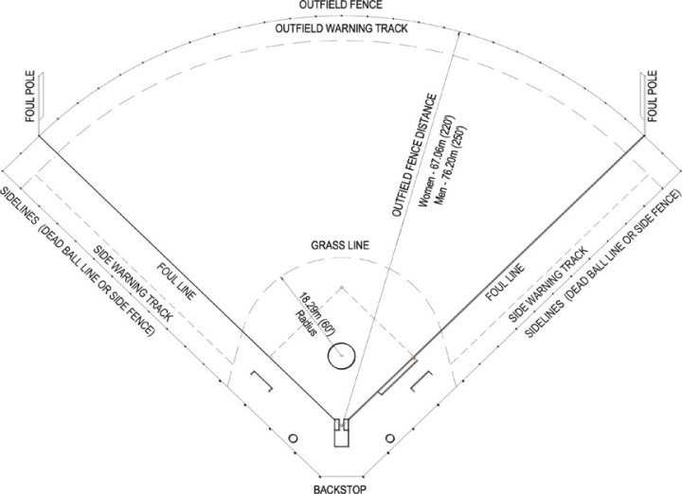

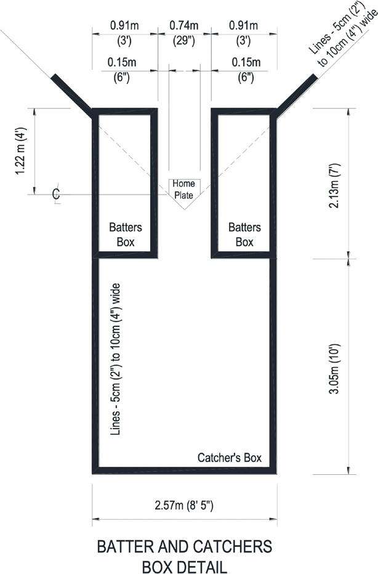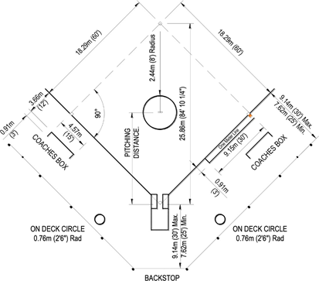

Ek-1

